Presseaussendung, 09.10.2019
Regionales Agenda 21 Netzwerktreffen: Oberösterreich in 20 Jahren
MÜHLVIERTEL. Wie werden die wesentlichen Megatrends des 21. Jahrhunderts in den oberösterreichischen Gemeinden sichtbar und wie gestalten wir unser Leben in 20 Jahren? Diese Fragen stehen im Mittelpunkt des Agenda 21 Netzwerktreffens am Montag, 21. Oktober ab 18.30 Uhr im Gramaphon, Gramastetten. Die Oberösterreichische Zukunftsakademie präsentiert die zehn wichtigsten Megatrends mit Relevanz für Oberösterreich. Ergänzend dazu werden konkrete Projekte und Handlungsansätze aus Agenda 21-Gemeinden vorgestellt, die diese Veränderungen nicht als Gefahr, sondern als Chance für eine positive Entwicklung begreifen.
Megatrends sind die großen Treiber des Wandels in unserer Zeit. Sie beschreiben jene zukunftsprägenden Entwicklungen, die in den nächsten Jahren wirksam werden. Die Digitalisierung, die immer älter werdende Gesellschaft, der Klimawandel, neue Formen der Mobilität und der Arbeit sind nur ein Ausschnitt der Megatrends, die uns insbesondere auch im kommunalen Kontext beschäftigen werden. „Aus diesen Veränderungen ergeben sich nicht nur Herausforderungen, sondern auch Chancen für unsere Gemeinden,“ ist Christine Rehberger vom Regionalmanagement Oberösterreich überzeugt.
Unter dem Motto „Trends are your friends“ sind daher alle AkteurInnen aus den Agenda 21-Gemeinden, sowie Interessierte sehr herzlich zum Regionalen Agenda 21 Netzwerktreffen eingeladen, um gemeinsam Gestaltungsspielräume und konkrete Ideen im Umgang mit den Megatrends zu entdecken. „Lernen aus der Zukunft“ heißt es beim Impulsvortrag von Dr. Johann Lefenda, Leiter der Oö. Zukunftsakademie. Er wird zehn dieser Megatrends mit Relevanz für Oberösterreich vorstellen und anhand konkreter Projekte die praktische Arbeit mit den Megatrends begreifbar machen. Erfahrene PraktikerInnen geben danach Einblick in kommunale Projekte. Ob Freiwilliges Engagement, die Landspinnerei St. Aegidi, Klimaschutz, Multilokale und ihr Potential für ländliche Gemeinden oder Zukunftsorientierte Wohnmodelle für junge Erwachsene: Hier wird sichtbar wie diese Veränderungen als Chancen in Gemeinden genutzt werden können. Das Agenda 21 Netzwerktreffen ist eine Veranstaltung des Regionalmanagements OÖ mit Unterstützung der Oö. Zukunftsakademie. Weitere Informationen und Anmeldung unter: https://post.rmooe.at/

Was ist Agenda 21?
Das Land Oberösterreich unterstützt mit dem Schwerpunkt Agenda 21-Gemeinden und Regionen bei einer positiven Entwicklung in Richtung Lebensqualität und Nachhaltigkeit. Mit BürgerInnen soll hierbei eine Zukunftsperspektive erarbeitet werden, die über kurzfristige Planungshorizonte und einzelne Sachthemen hinausgeht und diese in konkrete Maßnahmen und innovative Projekte umsetzt. In Oberösterreich haben bisher bereits 150 von derzeit 442 Gemeinden einen Agenda 21-Prozess beschlossen, gestartet oder beendet. „Agenda“ kommt aus dem Lateinischen und bedeutet so viel wie „was zu tun ist“. „21“ steht für ein „lebenswertes 21. Jahrhundert“. Die bei der Oö. Zukunftsakademie angesiedelte Leitstelle Agenda 21 koordiniert und unterstützt das landesweite Agenda 21-Netzwerk in Zusammenarbeit mit den vier RegionalmanagerInnen für Nachhaltigkeit und Umwelt der Regionalmanagement OÖ GmbH.

Weitere Infos:
Agenda 21: www.agenda21-ooe.at
Regionalmanagement OÖ: www.rmooe.at/aktuelles
Facebook: www.facebook.com/Agenda21NetzwerkOOE/

Kontakt:

Christine Rehberger, MA

Regionalmanagerin Nachhaltigkeit und Umwelt
Regionalmanagement OÖ GmbH
Geschäftsstelle: Mühlviertel
Tel: +43 7942 77 188-4304 Mobil: +43 664 82 83 891
E-Mail: christine.rehberger@rmooe.at

Foto 1:
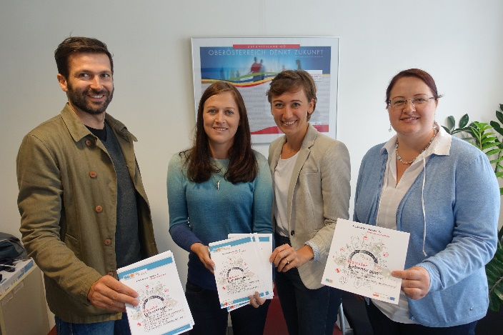
Bildtext:
Die RegionalmanagerInnen für Nachhaltigkeit und Umwelt laden zu Regionalen Agenda 21- Netzwerktreffen (v. l. n. r.): Johannes Meinhart, Christine Rehberger, Stefanie Moser und Sonja Hackl © RMOOE

